
2026年（第19届）
中国大学生计算机设计大赛

大数据主题赛作品报告
作品编号：
作品名称：

填写日期：
填写说明：
- 正文、标题格式已经在本文中设定，请勿修改；标题#的快捷键为“Ctrl+#”，正文快捷键为“Ctrl + 0”；
- 本文档应结构清晰，突出重点，适当配合图表，描述准确，不易冗长拖沓；
- 提交文档时，以PDF格式提交；
- 本文档内容是正式参赛内容的组成部分，务必真实填写。如不属实，将导致奖项等级降低甚至终止本作品参加比赛；
- 如果使用大模型，请参赛者在提交的作品中详细说明大模型在研究或创作中的具体使用方式以及优化的开发模块。
- 正文部分不超过 20 页（不含参考文献）。如有需要，可在正文之后另行附加附录，附录篇幅不计入 20 页限制。请务必将核心观点与主要结论集中呈现在正文中，并在正文中对附录内容作出明确指引。附录仅作为补充参考材料，不作为评价依据。

目 录

第1章 作品概述 1
1.1 二级标题示例（快捷键Ctrl + 2，提交时删除） 1
1.1.1 三级标题示例（快捷键Ctrl + 3，提交时删除） 1
第2章 问题分析与研究思路 2
2.1 问题分析 2
2.2 研究思路 2
2.3 技术路线 2
第3章 数据集与预处理 2
3.1 数据来源与类型 2
3.2 数据预处理流程 2
第4章 分析框架与方法应用 3
第5章 系统实现与结果验证 3
5.1 技术选型与实现细节 3
5.2 结果可视化呈现 3
第6章 作品总结与展望 3
6.1 作品特色与创新点 3
6.2 应用推广与前景 3
6.3 作品不足与展望 4
第7章 参考文献 4
第8章 附录（可选） 4

作品概述
【填写说明：重点介绍作品的创作背景、核心主题，明确研究的核心目标（如揭示某类关系、解决某类问题、实现某类预测），说明作品的应用场景、服务群体及实际价值，建议不超过 1 页】

二级标题示例（快捷键Ctrl + 2，提交时删除）

三级标题示例（快捷键Ctrl + 3，提交时删除）
正文示例（快捷键Ctrl + 0）
所有图片必须有“图例”，采用自动题注，如下：

图 1 图文说明文字
所有表格必须有“表例”，采用自动题注，采用三线表形式，如下：
表 1 表格说明
首列 | 内容1 | 内容2 | 内容3
索引1
索引2
索引3
索引4
索引5

以上所有示例，请在正式编撰文档时删除！

问题分析与研究思路

问题分析
【填写说明：提出赛题背景的思考维度，说明为何需要开展本研究】
赛题第3问从四个维度提出要求：
1.测算各国“实际资源配置水平”与“基于疾病负担的理论需求水平”之间的缺口并在地图上分级标注；
2.建立评估矩阵，将各国分为四种投入-产出类型，并分析健康公平性；
3.通过数学规划模型模拟卫生资源最优再分配（全球与一国内部两个场景）；
4.为不同类型地区提供差异化政策建议。
核心挑战在于：健康系统涉及多维指标，需要构建可比较的综合指数；优化模型需同时兼顾效率目标与公平目标；跨国异质性（收入组、地区、象限）要求在建模时区分群体。

研究思路
【填写说明：阐述整体研究逻辑（如 “核心脉络 + 动态补充 + 反馈闭环”）】
整体研究脉络为“指标构建 → 缺口识别 → 类型划分 → 公平评估 → 优化模拟 → 政策建议”六步闭环：
1.从多源数据中提取医生密度、床位密度、卫生支出等一级指标，构造投入指数 $I^{\text{input}}$、产出指数 $I^{\text{output}}$ 和需求指数 $I^{\text{need}}$ 三个综合二级指标；
2.以 $\text{Gap} = I^{\text{input}} - I^{\text{need}}$ 量化各国资源缺口，五分位划级并可视化；
3.以投入/产出双中位数划分四象限，获得国家类型标签；
4.用 Gini、Theil、σ-收敛三种指标从时序与分组两个维度评估健康公平性；
5.为每个象限单独拟合对数生产函数 $f_k(x) = a_k \ln(x+1) + b_k$，再分别在“效率优先”（广义注水）和“公平优先”（maximin SLSQP）框架下求解最优再分配；
6.结合缺口与象限类型，提炼 Q3/Q2/Q4 三类地区的差异化政策建议。

技术路线
【填写说明：给出技术路线图，明确各阶段核心任务】
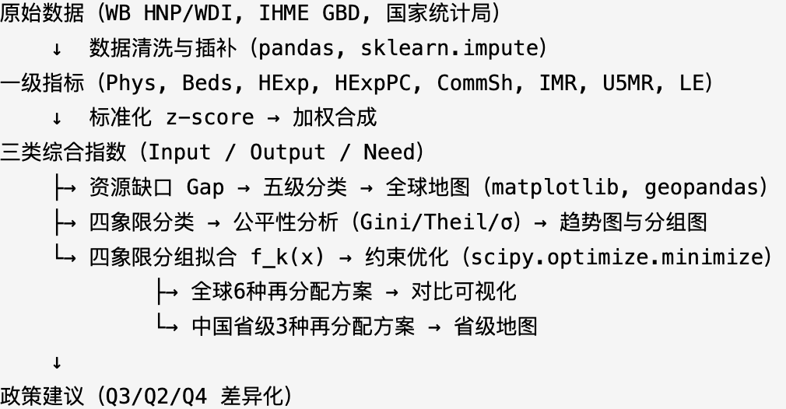

数据集与预处理

数据来源与类型
【填写说明：详细列出数据来源（如公开数据集、合作数据），说明数据类型（结构化 / 非结构化）、核心字段及数据规模，附简单数据来源说明表】
编号 | 数据集 | 来源 | 类型 | 核心字段 | 规模
01 | 全球核心疾病与死亡估算 | IHME GBD | 结构化 CSV | 地理位置、年份、死因、死亡人数及上下界 | 22类死因，2000–2023年
02 | 全球健康风险因素 | IHME GBD | 结构化 CSV | 地理位置、年份、死因、风险因素、死亡人数 | 20类风险，2000–2023年
03 | 全球健康营养与人口统计 | 世界银行 HNP | 结构化 CSV | SP/SH/SN/SE/SL 类指标，含 LE、IMR、U5MR 等 | 2.5 GB，多国多年
04 | 社会经济指标 | 世界银行 WDI | 结构化 CSV（6文件） | WDICSV、WDICountry（含收入组）、WDISeries 等 | 1960–2024年
05 | 中国省级卫生数据 | 国家统计局 | 结构化 CSV | 卫生人员、医疗机构数、LE、IMR、出生率 | 31省×20年（2005–2024）

数据预处理流程
【填写说明：详细列出数据来源（如公开数据集、合作数据、模拟数据），说明数据类型（结构化 / 非结构化 / 半结构化）、核心字段及数据规模，附数据来源说明表】
指标名称 | 代号 | 来源指标码 | 说明
医生密度 | Phys | SH.MED.PHYS.ZS | 每千人医生数，03优先，缺失回退04
床位密度 | Beds | SH.MED.BEDS.ZS | 每千人床位数，03优先，缺失回退04
卫生支出占GDP | HExp | SH.XPD.CHEX.GD.ZS | 来自04
人均卫生支出 | HExpPC | SH.XPD.CHEX.PC.CD | 来自04，单位：当前美元
传染病占比 | CommSh | 数据集01聚合 | 传染病死亡/全因死亡
婴儿死亡率 | IMR | SP.DYN.IMRT.IN | 每千活产儿，03优先，缺失回退04
5岁以下死亡率 | U5MR | SH.DYN.MORT | 每千活产儿，03优先，缺失回退04
预期寿命 | LE | SP.DYN.LE00.IN | 岁，03优先，缺失回退04

综合指数合成（z-score 标准化后等权合成）：
$$I^{\text{input}} = \frac{1}{4}\left[z(\text{Phys}) + z(\text{Beds}) + z(\text{HExp%}) + z(\text{HExpPC})\right]$$
$$I^{\text{output}} = \frac{1}{3}\left[z(\text{LE}) + z^{-}(\text{IMR}) + z^{-}(\text{U5MR})\right]$$
$$I^{\text{need}} = \frac{1}{4}\left[z(\text{CommSh}) + z(\text{IMR}) + z(\text{U5MR}) + z^{-}(\text{LE})\right]$$

分析框架与方法应用
【填写说明：侧重分析逻辑与方法的实际应用，明确 “分析什么 + 用什么方法 + 达到什么目的”，保持思路简洁清晰】
4.1 资源缺口识别（3-1）
资源缺口：
$$\text{Gap}_i = I_i^{\text{input}} - I_i^{\text{need}}$$
$\text{Gap}_i < 0$ 表示资源低于理论需求。按截面五分位将各国划分 A（富余）至 E（严重不足）五级，以 2023 年为基准截面。
2023 年资源缺口最严重的前 15 国全部位于 AFRO 地区，前五位依次为乍得、尼日利亚、索马里、中非共和国、南苏丹。

4.2 评估矩阵与公平性分析（3-2）
四象限分类（以投入/产出双中位数为阈值）：
$$Q_i = \begin{cases} \text{Q1: 高投入–高产出} & I_i^{\text{input}} \geq M^{\text{input}} \land I_i^{\text{output}} \geq M^{\text{output}} \ \text{Q2: 低投入–高产出} & I_i^{\text{input}} < M^{\text{input}} \land I_i^{\text{output}} \geq M^{\text{output}} \ \text{Q3: 高投入–低产出} & I_i^{\text{input}} \geq M^{\text{input}} \land I_i^{\text{output}} < M^{\text{output}} \ \text{Q4: 低投入–低产出} & I_i^{\text{input}} < M^{\text{input}} \land I_i^{\text{output}} < M^{\text{output}} \end{cases}$$
2023 年 Q1/Q2/Q3/Q4 国家数量：71/24/26/72（另 10 国缺失）。

公平性指标：
•Theil 指数：$T = \frac{1}{n}\sum_i \frac{y_i}{\bar{y}}\ln\frac{y_i}{\bar{y}}$，可分解为区域间与区域内
2000–2023 年趋势：Theil 从 0.0112 降至 0.0057，收敛。

4.3 优化模型（3-3）
4.3.1 分象限生产函数
为各象限 $k \in {\text{Q1,Q2,Q3,Q4}}$ 单独拟合：
$$f_k(x) = a_k \cdot \ln(x + 1) + b_k$$
参数 $(a_k, b_k)$ 由各象限国家截面最小二乘法拟合（象限内国家数 < 5 时退化为全局拟合）。
4.3.2 总产出最大化（效率优先）
$$\max_{\mathbf{x}} \sum_{i} f_{k(i)}(x_i), \quad \text{s.t. } \sum_i x_i \leq B,; x_i^{\min} \leq x_i \leq x_i^{\max}$$
预算情景：$B = \alpha \cdot \sum_i x_i^{\text{current}}$，$\alpha \in {0.9, 1.0, 1.1}$；约束区间 $[0.5x^{\text{cur}}, 2.0x^{\text{cur}}]$。
最优解（广义注水结构）：$x_i^* = \operatorname{clip}!\left(\frac{a_{k(i)}}{\mu} - 1,; x_i^{\min},; x_i^{\max}\right)$，二分法求 $\mu$。

4.3.3 Rawlsian maximin（公平优先）
$$\max_{\mathbf{x},\tau} \tau, \quad \text{s.t. } f_{k(i)}(x_i) \geq \tau,; \sum_i x_i \leq B,; x_i^{\min} \leq x_i \leq x_i^{\max}$$
约束区间 $[0.3x^{\text{cur}}, 2.0x^{\text{cur}}]$，SLSQP 求解。

系统实现与结果验证

技术选型与实现细节
【填写说明：列出核心技术栈（如 Python、Spark、ECharts）、工具包及开发环境，说明关键模块的实现过程，遇到的问题及解决方法】

模块 | 技术栈
数据处理 | Python 3.10+, pandas, numpy
优化求解 | scipy.optimize（SLSQP，二分法注水）
可视化 | matplotlib, geopandas（世界地图）
分象限拟合 | scipy.stats.linregress（对数变换后 OLS）
中国地图 | shapefile + geopandas
项目结构 | src/hdi/analysis/competition.py（主分析管线），src/hdi/models/optimization.py（优化算法），scripts/generate_p3_paper_assets.py（图表生成）

结果可视化呈现
【填写说明：用图表（如趋势图、热力图、聚类图、关系图谱）展示核心结果，所有图表需标注图题、数据来源，清晰说明图表反映的结论】
图号 | 文件名 | 内容 | 核心结论
图3-1 | p3_01_global_gap_map.png  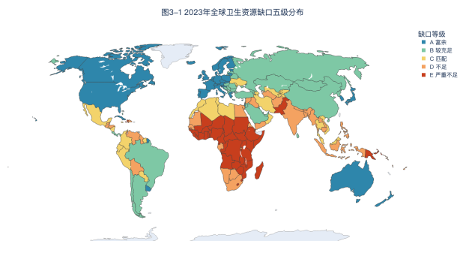 | 2023年全球资源缺口五级地图 | 缺口集中于撒哈拉以南非洲
图3-2 | p3_02_global_gap_top15.png  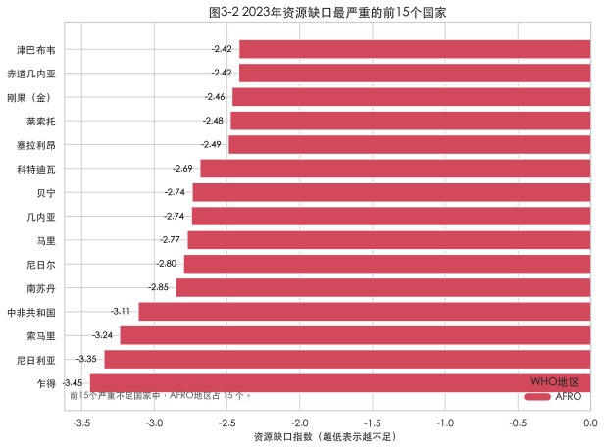 | 缺口最严重前15国 | 全部为AFRO国家，乍得居首
图3-3 | p3_03_global_quadrant.png  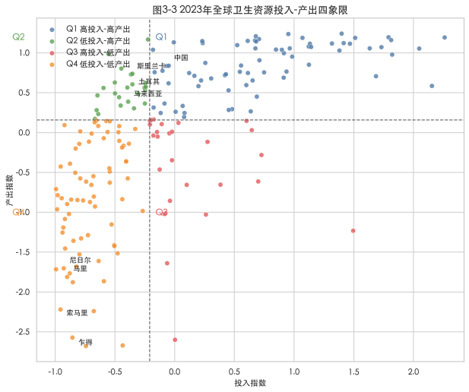 | 2023年全球四象限散点图 | Q4占比最多（72国），Q2最少（24国）
图3-4 | p3_04_global_equity_trends.png  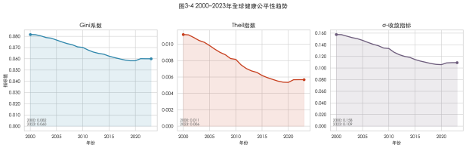 | 2000–2023年公平性趋势 | Gini/Theil/σ均呈下降收敛
图3-5 | p3_05_global_group_fairness.png  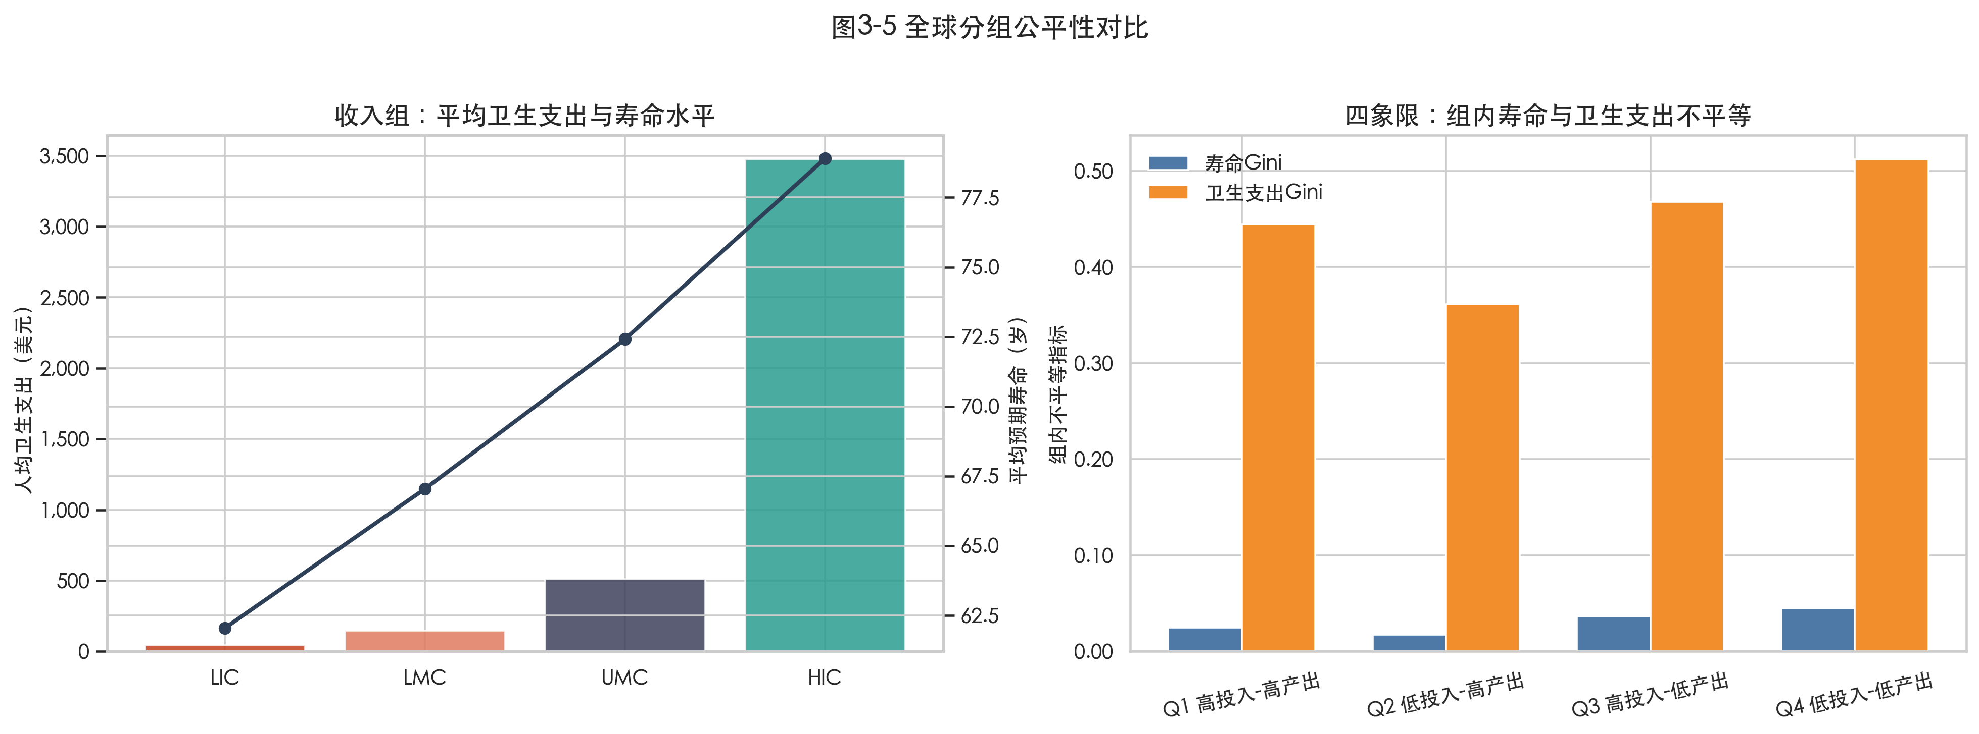 | 收入组与象限内公平性对比 | HIC与LIC收入差距极大，Q2内部最平等
图3-6 | p3_06_production_fit.png  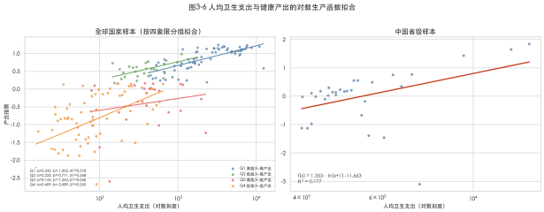 | 四象限分组生产函数拟合 | 各象限斜率与截距差异明显
图3-7 | p3_07_global_optimization_compare.png  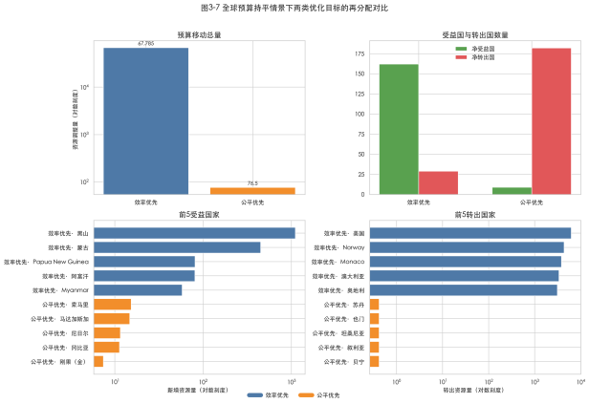 | 全球预算持平再分配对比 | 效率优先：163受益/28转出；公平优先：9受益/182转出
图3-8 | p3_08_china_trends.png  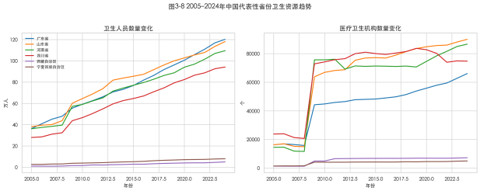 | 中国省份卫生资源趋势 | 人口大省总量领先，西部省份追赶加速
图3-9 | p3_09_china_gap_efficiency.png  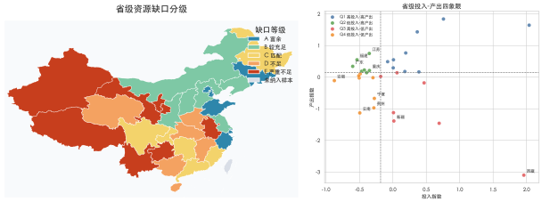 | 中国省级资源缺口与四象限 | 云南、新疆、贵州缺口最大
图3-10 | p3_10_china_optimization_compare.png  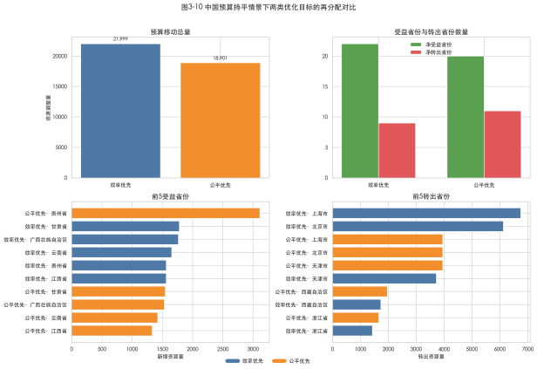 | 中国预算持平再分配对比 | 效率与公平均指向"中西部补短板"

作品总结与展望

作品特色与创新点

1.分象限生产函数：不同于统一拟合，本作品为 Q1–Q4 四类国家各自拟合对数生产函数，捕捉不同效率结构下卫生投入-产出的异质性，广义注水算法的最优解形式仍保留解析性；
2.效率与公平双目标优化：同时实现效率优先（注水模型）与公平优先（Rawlsian maximin）两套方案，并以三种预算情景形成 6 × 2 的对比矩阵；
3.全球-中国双层分析：在同一分析框架下同时完成全球国家间与中国省级内部的资源再分配模拟，结论互相印证；
4.闭环政策建议：将优化结果与四象限类型标签结合，为 Q3/Q2/Q4 三类地区分别提炼治理策略，形成"识别—模拟—建议"完整闭环。

应用推广与前景
本框架可推广至更广泛的公共资源配置场景（教育资源、环境治理投入等），核心方法（分组生产函数拟合 + 广义注水/maximin 二选一优化）具有通用性。对于政策制定者，分象限结论可直接作为不同类型国家制定卫生财政策略的参考依据；Q2 国家的效率经验可作为 Q4 国家的学习样本。

作品不足与展望
- 当前以人均卫生支出为唯一决策变量，未将医疗人力（医生密度、床位）纳入联合优化；
- 生产函数采用截面拟合，未考虑动态路径（面板数据模型）；
- 中国省级优化沿用单组参数，尚未对省内做进一步类型划分；
- 象限分类依赖中位数阈值，对极端国家/省份敏感性较高，未来可改用基于分位数或聚类的动态分组。

参考文献
【填写说明：按 GB/T 7714-2015 规范填写，列出研究过程中引用的文献、技术文档、数据集说明等，按正文引用顺序排列】
- World Bank, World Development Indicators (WDI). https://databank.worldbank.org/source/world-development-indicators
- IHME, Global Burden of Disease Study 2019. https://www.healthdata.org/gbd
- WHO, World Health Statistics 2023.
- Rawls, J. A Theory of Justice. Harvard University Press, 1971.

附录（可选）
【填写说明：放置补充材料，如核心代码片段、完整数据集说明、原始实验数据、可视化网站链接、数据授权证明等】

